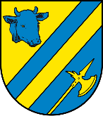  Hier können Sie die Beschriftung ergänzen.  Gemeinde  Bülstringen | Hier können Sie die Beschriftung ergänzen.  Gemeinde  Bülstringen | Hier können Sie die Beschriftung ergänzen.  Gemeinde  Bülstringen | Hier können Sie die Beschriftung ergänzen.  Gemeinde  Bülstringen

